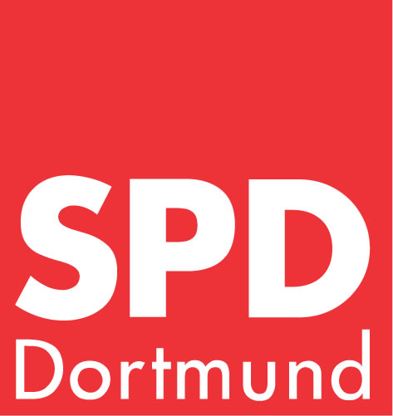
Ortsverein Dortmund-Süd

www.spd-sued.de

Dortmund, 18.8.2008
Liebe Genossinnen und Genossen,

unsere September-Mitgliederversammlung ist randvoll, das Superwahljahr 2009 macht sich bemerkbar.
Um die Ortsvereinsarbeit zu verbessern, ist dieser Einladung ein Fragebogen beigelegt bzw. als Down-load auf unserer Homepage abrufbar. Bitte beteiligt Euch anonym oder mit Absender. Wir setzen auf Eure Antwort!!! Einsendeschluss ist der 21. Oktober (FuSi-Termin). Den ausgefüllten Fragebogen könnt Ihr in den kommenden Versammlungen abgeben, per Email zurückschicken (hier allerdings mit identifizierbarem Absender, um Nichtmitglieder zu erkennen), postalisch auf den Weg bringen oder bei einem der Vorstandsmitglieder einwerfen. Als kleines Dankeschön verlosen wir unter den namentlich bekannten Teilnehmern zwei Einkaufsgutscheine. Also, mitmachen lohnt sich auf jeden Fall!

September-Mitgliederversammlung

VORSCHLAG TAGESORDNUNG
1) Begrüßung und Feststellung der Tagesordnung, der frist- und formgerechten Einladung sowie der
Stimmberichtigung zu den jeweiligen Wahlgängen unter Beachtung der Wahlgesetze;
KOMMUNALWAHL
2) OV-Nominierung des Wahlkreiskandidaten bzw. Huckepackkandidaten für den Rat der Stadt
Dortmund (Wahlkreis 7);
3) Nominierung der OV-Mitglieder für die Bezirksvertretung Innenstadt Ost;
4) Wahl von 28 Delegierten für die Wahlbezirkskonferenz/Wahlkreis 7 am 24. September 2008 sowie
Wahl von Ersatzdelegierten;
5) Geheime Wahl von 4 Vertretern und 4 Ersatzvertretern für die Vertreterversammlung des Unter-
bezirkes zur Vorbereitung der Kommunalwahlen am 29.11.2008;
6) Wahl von 9 Delegierten und Ersatzdelegierten für die Stadtbezirksversammlung zur Vorbereitung
der Kommunalwahlen und Erstellung der Listen für die Bezirksvertretung am 22. Oktober 2008;
EUROPAWAHL
7) Geheime Wahl der 4 Vertreter und 4 Ersatzvertreter zur Vertreterversammlung des
Unterbezirkes am 29.11.08 zur Vorbereitung der Europawahl;
BUNDESTAGSWAHL
8) Geheime Wahl von 4 Vertretern und 4 Ersatzvertretern für die Vertreterversammlung des
Unterbezirkes zur Vorbereitung der Bundestagswahl am 29.11.2008;
9) Vorschläge für die Wahl der Delegierten für die Landesdelegiertenkonferenz zur Aufstellung der
Landesliste für den Bundestag im Frühjahr 2009;
a. o. UB-PARTEITAG
10) Geheime Wahl von 4 Delegierten und 4 Ersatzdelegierten für den a. o. UB-Parteitag am 30.11.2008;
JAHRESHAUPTVERSAMMLUNG STADTBEZIRK
11) Wahl von 9 Delegierten und Ersatzdelegierten für die Stadtbezirksjahreshauptversammlung
am 22. Oktober 2008;
12) Nominierung der OV-Mitglieder für den Stadtbezirksvorstand und die Revision;
13) Verschiedenes;
14) Abschluss der Versammlung

WANN: Mittwoch, 3. September 2008, 19.15 Uhr
WO: Wilhelm-Hansmann-Haus, Raum 23, Märkische Str. 21, 44139 Dortmund

Weitere Termine

WAS: Oktober-Mitgliederversammlung, Mittwoch, 1. Oktober 2008, 19.15 Uhr, Ort s. o.
WAS: Funktionärssitzung (FuSi, offen für alle Mitglieder!), 16. September/21. Oktober 2008,
ab 19.15 Uhr, Wilhelm-Hansmann-Haus, Raum 10, Märkische Str. 21, 44139 Dortmund

Mit sozialdemokratischen Grüßen

Carsten Wember Ute Pieper Anja Kischel Udo-Volker Liebegut

